# AUTOCONNECTX - DOCUMENTAÇÃO

## AUTOCONNECTX – DOCUMENTAÇÃO Equipe:

Desenvolvedor - Miguel Amoedo

## Desenvolvedor - Guilherme Menezes Desenvolvedor - Guilherme Campos Gerente de projeto - Edevaldo

Analista de negócios - Samuel Ryan Analista de requisitos - Wander Junior

# SOBRE O PROJETO

O AutoconnectX é um aplicativo voltado para o mercado automotivo que visa conectar compradores e vendedores de peças de veículos, facilitando a busca, compra e venda desses produtos. Com uma abordagem inovadora e tecnológica, o aplicativo proporciona uma experiência completa e eficiente aos usuários, transformando a maneira como as transações de peças de carros são realizadas.

O principal objetivo do AutoconnectX é proporcionar uma plataforma centralizada, onde compradores e vendedores possam interagir de forma direta e conveniente, eliminando intermediários e facilitando o processo de encontrar a peça correta para um veículo específico. Ao fornecer um ambiente virtual dedicado à compra e venda de peças automotivas, o aplicativo se destaca como uma solução abrangente para as necessidades dos usuários nesse mercado.

Uma das principais características do AutoconnectX é sua vasta base de dados de peças de veículos, que abrange uma ampla variedade de marcas, modelos e anos. Essa ampla cobertura garante que os usuários possam encontrar as peças que precisam, independentemente do tipo de veículo que possuem. Além disso, o aplicativo permite que os vendedores forneçam informações detalhadas sobre as peças, incluindo descrição, marca, modelo compatível e condição, o que auxilia os compradores na tomada de decisão.

A interface do AutoconnectX é intuitiva e amigável, proporcionando uma navegação fácil e rápida pelos diversos recursos do aplicativo. Os usuários podem pesquisar por peças específicas usando filtros, como marca, modelo, ano e parte do veículo, tornando a busca mais precisa e eficiente. Além disso, o aplicativo oferece recursos de comparação de preços e avaliações dos vendedores, permitindo que os compradores façam escolhas informadas com base na reputação e qualidade dos produtos.

No âmbito da segurança, o AutoconnectX implementa medidas para garantir a confiabilidade das transações. Os vendedores são verificados e o aplicativo oferece opções de pagamento seguras, proporcionando tranquilidade aos compradores ao realizar suas compras. Além disso, o aplicativo incentiva a comunicação direta entre compradores e vendedores, promovendo a transparência e o esclarecimento de dúvidas antes de finalizar a transação.

Outro aspecto importante do AutoconnectX é a sua abordagem de promover a sustentabilidade e a economia circular. Ao incentivar a compra e venda de peças usadas, o aplicativo contribui para a redução do desperdício e o prolongamento da vida útil dos veículos. Isso beneficia tanto os usuários, que encontram peças a preços mais acessíveis, quanto o meio ambiente, ao diminuir a demanda por novas peças e a produção de resíduos.

Em resumo, o AutoconnectX é um aplicativo revolucionário no mercado automotivo, que busca proporcionar uma plataforma completa e eficiente para a compra e venda de peças de veículos. Com sua ampla base de dados, recursos de busca avançados, interface amigável, segurança nas transações e compromisso com a sustentabilidade, o aplicativo se destaca como uma solução abrangente para atender às necessidades dos usuários nesse setor.

# ANÁLISE DE REQUISITOS

RF - 1. Gerenciamento de peças dos vendedores: O aplicativo permite que os vendedores logados tenham acesso a gerenciamento de suas próprias peças,ver, ler, alterar deletar peças, incluindo a adição de novas peças no seu estoque. O aplicativo deve manter um registro de todas as peças disponíveis em estoque, incluindo o número de peças disponíveis e a data de última atualização.

RF - 2. Intermediação de vendas: O aplicativo deve manter um registro de todas as vendas realizadas, incluindo o nome da peça vendida, o preço, a data da venda e o nome do comprador. O aplicativo deve permitir que os vendedores visualizem um histórico de vendas e gerem relatórios de vendas por período, categoria de peça ou outro critério relevante.

RF - 3. Cadastro de vendedores: O aplicativo deve permitir o cadastro de vendedores por meio de um processo de registro simples e seguro. Os vendedores devem fornecer informações básicas, como nome, CNPJ ou CPF e endereço, além de informações sobre as peças que vendem, incluindo nome, modelo e ano compatíveis.

RF - 4. Cadastro de clientes: O aplicativo deve permitir o cadastro de clientes por meio de um processo de registro simples e seguro. Os vendedores devem fornecer informações básicas, como nome, CPF e endereço.

RF - 5. Controle de acesso: O aplicativo deve permitir diferentes níveis de acesso para usuários, vendedores e administradores. Os usuários devem ter acesso limitado ao aplicativo, podendo apenas buscar e comprar peças. Os vendedores devem ter acesso limitado ao estoque e às informações de vendas, enquanto os administradores devem ter acesso total ao sistema.  
  
RF – 6. Pesquisa e filtro: Colocando o modelo e ano do veiculo, o sistema retorna as peças compatíveis com seu veiculo.  
  
RF – 7. Avaliação: Os usuários podem fazer avaliações na sua experiência de compra para outros usuários após finalizar a transação, e o sistema deve exibir a média das avaliações recebidas.

REQUISITOS NÃO FUNCIONAIS

RFN - 1. Segurança: O aplicativo deve garantir a segurança dos dados dos usuários, implementando medidas de proteção como criptografia de dados, autenticação de usuários e prevenção contra ataques cibernéticos.

RFN - 2. Desempenho: O AutoconnectX deve ser rápido e responsivo, garantindo tempos de resposta rápidos para pesquisas de peças, exibição de resultados e processamento de transações. Isso inclui otimização de consultas ao banco de dados e uso eficiente de recursos do servidor.

RFN 3. - Usabilidade: O aplicativo deve ser intuitivo e fácil de usar, mesmo para usuários sem experiência técnica. Os elementos de interface devem ser claros, bem organizados e apresentar uma navegação lógica. Além disso, o aplicativo deve ser responsivo, adaptando-se a diferentes tamanhos de tela e dispositivos.

RFN 4. - Confiabilidade: O AutoconnectX deve ser confiável e disponível para uso contínuo. Isso envolve minimizar a ocorrência de falhas do sistema, lidar adequadamente com erros e interrupções de conexão, e implementar backups e mecanismos de recuperação de dados.

RFN 5. - Escalabilidade: O aplicativo deve ser capaz de lidar com um aumento no número de usuários, garantindo um desempenho consistente mesmo em momentos de alta demanda. Isso requer uma arquitetura escalável, dimensionamento adequado dos recursos

do servidor e otimização de consultas ao banco de dados.

RFN 6. - Compatibilidade: O AutoconnectX deve ser compatível com diferentes navegadores e sistemas operacionais, garantindo que os usuários possam acessar e utilizar o aplicativo independentemente de sua escolha de plataforma.

RFN 7. - Manutenibilidade: O código-fonte do aplicativo deve ser organizado, modular e bem documentado, facilitando a manutenção contínua, a adição de novos recursos e a correção de possíveis problemas.

RFN 8. - Legalidade e conformidade: O AutoconnectX deve cumprir as leis e regulamentações aplicáveis, como proteção de dados pessoais e direitos autorais. Além disso, é importante implementar políticas de privacidade claras e obter o consentimento dos usuários para coleta e uso de seus dados pessoais.  
  
RNF - 9 Segurança e privacidade: O aplicativo deve manter as informações do usuário, vendedor e administrador em segurança, incluindo dados de login, informações pessoais e histórico de compras. O aplicativo deve usar criptografia de dados para garantir a privacidade das informações dos usuários e proteger contra possíveis ataques cibernéticos.

RNF - 10. Atualizações de software: O aplicativo deve ser atualizado regularmente para corrigir possíveis bugs, melhorar a segurança e adicionar novos recursos. As atualizações devem ser fáceis de instalar e não devem afetar o desempenho ou a funcionalidade do aplicativo.

RNF – 11. Facilidade uso : O aplicativo tem que “escolha seu carro” . Até mesmo quem não conhece nada de mecânica de carros consegue usar. O aplicativo tem a tela "busque seu carro" onde irá colocar o modelo e o ano do carro, e a parte do carro, então ele mostrará apenas as peças compativeis com a sua escolha.

# CASOS DE USO

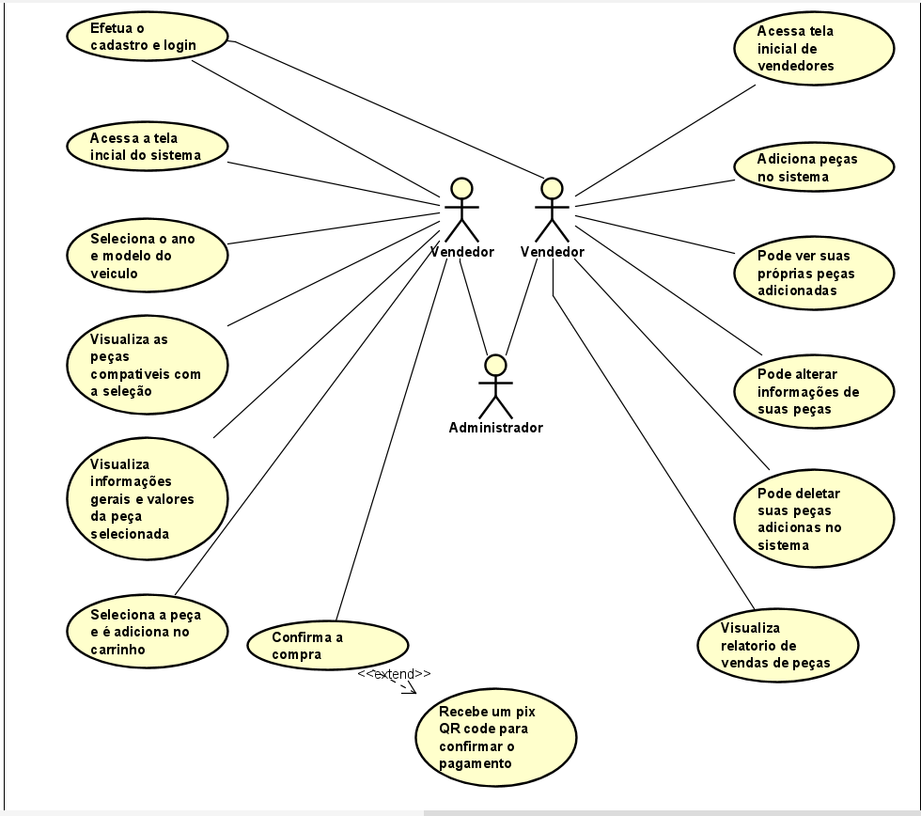

MODELO DE LÓGICO

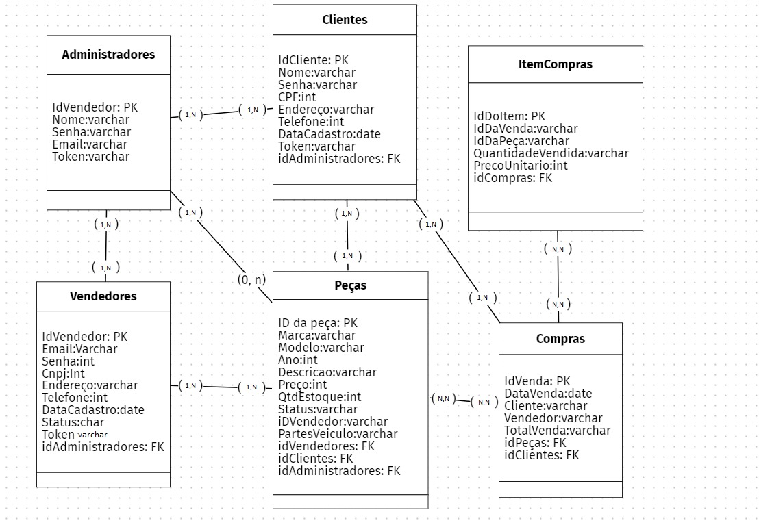

DICIONÁRIO DE DADOS  
  
  
  
  
  
  
  
  
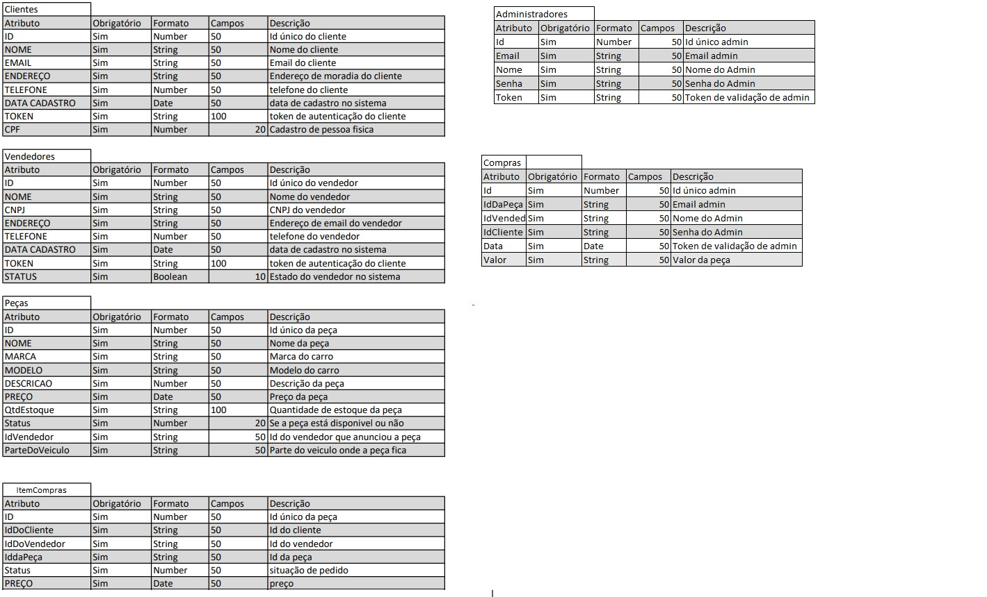

# DIAGRAMA DE CLASSES

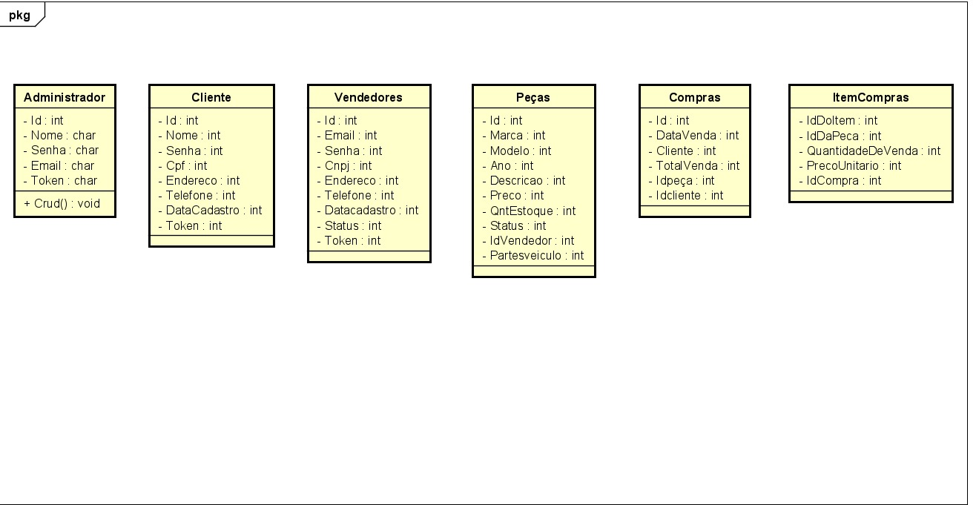

CRONOGRAMA DE CUSTOS:

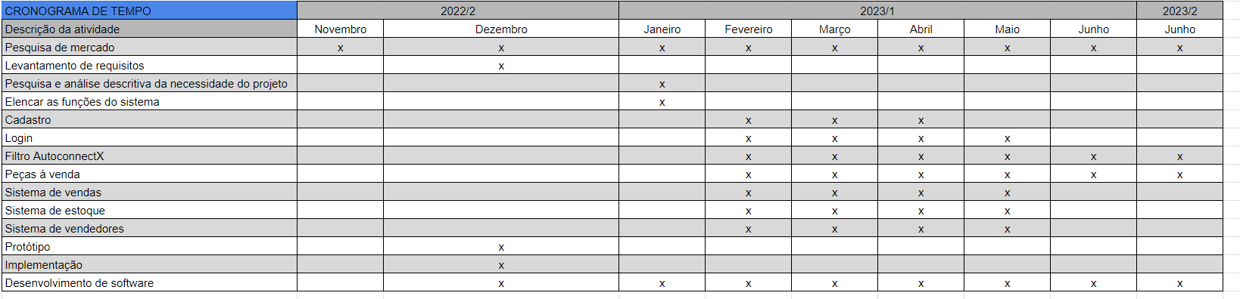

a  
  
  
aa  
